 | REPÚBLICA FEDERATIVA DO BRASIL  MINISTÉRIO DA AGRICULTURA, PECUÁRIA E ABASTECIMENTO  SECRETARIA DE DEFESA AGROPECUÁRIA  SERVIÇO NACIONAL DE PROTEÇÃO DE CULTIVARES

INSTRUÇÕES PARA EXECUÇÃO DOS ENSAIOS DE DISTINGUIBILIDADE, HOMOGENEIDADE E ESTABILIDADE DE CULTIVARES DE ALGODÃO (Gossypium L.).

I. OBJETIVO
Estas instruções visam estabelecer diretrizes para as avaliações de distinguibilidade, homogeneidade e estabilidade (DHE), a fim de uniformizar o procedimento técnico de comprovação de que a cultivar apresentada é distinta de outra(s) cujos descritores sejam conhecidos, é homogênea quanto às suas características dentro de uma mesma geração e é estável quanto à repetição das mesmas características ao longo de gerações sucessivas. Aplicam-se às cultivares de algodão (Gossypium L.).

II. AMOSTRA VIVA
1. Para atender ao disposto no art. 22 e seu parágrafo único da Lei n⁰ 9.456 de 25 de abril de 1997, o requerente do pedido de proteção obrigar-se-á a disponibilizar ao Serviço Nacional de Proteção de Cultivares (SNPC), amostras vivas da cultivar objeto de proteção, como especificadas a seguir:
- 1,0 kg de sementes como amostra de manipulação (apresentar ao SNPC);
- 1,0 kg de sementes como germoplasma (apresentar ao SNPC);
- 2,0 kg mantidos pelo obtentor.
2. As sementes deverão apresentar vigor e boas condições fitossanitárias, devendo atender aos critérios estabelecidos nas Regras de Análise de Sementes – R.A.S.
3. As sementes não poderão ser submetidas a nenhum tipo de tratamento que afete a expressão das características da cultivar, salvo em casos excepcionais, devidamente justificados. Nesse caso o tratamento deverá ser detalhadamente descrito.
4. A amostra viva deverá ser disponibilizada ao SNPC após a obtenção do Certificado de Proteção. Entretanto, sempre que durante a análise do pedido for necessária a apresentação da amostra para confirmação de informações, o requerente deverá disponibilizá-la.

III. EXECUÇÃO DOS ENSAIOS DE DISTINGUIBILIDADE, HOMOGENEIDADE E ESTABILIDADE - DHE
1. Os ensaios devem ser realizados por, no mínimo, dois ciclos independentes de cultivo, em condições ambientais similares.
2. Os ensaios devem ser conduzidos em um único local. Caso nesse local não seja possível a visualização de todas as características da cultivar, a mesma poderá ser avaliada em outro local.
3. Os ensaios de campo deverão ser conduzidos em condições que assegurem o desenvolvimento normal das plantas. O tamanho das parcelas deverá ser tal que as plantas ou partes de plantas possam ser retiradas para medições e contagens, sem prejuízo das observações que poderão ser feitas no final do ciclo de crescimento.
4. Os métodos recomendados para observação das características são indicados na primeira coluna da Tabela de Descritores Mínimos, segundo a legenda abaixo:
- MG: mensuração única de um grupo de plantas ou partes de plantas;
- MI: mensuração de um número de plantas ou partes de plantas, individualmente; e
- VG: avaliação visual única de um grupo de plantas ou partes de plantas.
5. Cada ensaio deverá incluir, no mínimo, 500 plantas, divididas em duas ou mais repetições.
6. As observações deverão ser realizadas em, no mínimo, 20 plantas ou partes retiradas de cada uma das 20 plantas.
7. Para a descrição da cultivar as avaliações deverão ser realizadas na plantas com expressões típicas, devendo ser desconsideradas aquelas com expressões atípicas.
8. Para a avaliação da homogeneidade deverá ser aplicada uma população padrão de 1%, com uma probabilidade de aceitação de, pelo menos, 95%. Para uma amostra de 500 plantas, será permitido, no máximo, 9 plantas atípicas.

IV. CARACTERÍSTICAS AGRUPADORAS
1. Deve-se utilizar características agrupadoras para a escolha das cultivares mais similares a serem plantadas no ensaio de DHE.
2. Características agrupadoras são aquelas nas quais os níveis de expressão observados, mesmo quando obtidos em diferentes locais, podem ser usados para a organização dos ensaios de DHE, individualmente ou em conjunto com outras características, de forma que cultivares similares sejam plantadas agrupadas.
3. As seguintes características são consideradas úteis como características agrupadoras:
(a) Planta: tipo de floração (característica 7)
(b) Folha: forma (característica 11);
(c) Folha: nectários (característica 16);
(d) Flor: cor da corola (característica 23)
(e) Maçã: forma, em seção longitudinal (característica 31)
(f) Ciclo até a abertura do capulho (característica 46)
(g) Transgenia

V. SINAIS CONVENCIONAIS
- (a) – (d), (+): ver item IX “OBSERVAÇÕES E FIGURAS”;
- MG, MI, VG: ver item III, 4;
- QL: Característica qualitativa;
- QN: Característica quantitativa; e
- PQ: Característica pseudoqualitativa.

VI. NOVIDADE E DURAÇÃO DA PROTEÇÃO
1. A fim de satisfazer o requisito de novidade estabelecido no inciso V, art. 3º, da Lei n^{º} 9.456, de 1997, para poder ser protegida, a cultivar não poderá ter sido oferecida à venda no Brasil há mais de 12 meses em relação à data do pedido de proteção e, observado o prazo de comercialização no Brasil, não poderá ter sido oferecida à venda ou comercializada em outros países, com o consentimento do obtentor, há mais de 4 anos.
2. Conforme estabelecido pelo artigo 11 da Lei n^{º} 9.456, de 1997, a proteção da cultivar vigorará pelo prazo de 15 (quinze) anos, a partir da data de concessão do Certificado Provisório de Proteção.

VII. INSTRUÇÕES DE PREENCHIMENTO DA TABELA DE DESCRITORES
1. Para facilitar a avaliação das diversas características, foi elaborada uma escala de códigos com valores que, normalmente, variam de 1 a 9. A interpretação dessa codificação é a seguinte:
1.1. Quando as alternativas de código não forem sequenciais, isto é, se existirem um ou mais espaços entre os valores propostos, a descrição da característica pode recair, além das previstas, em variações intermediárias ou extremas. Exemplo: “3. Planta: altura” codifica o valor 3 para “baixa”, 5 para “média” e 7 para “alta”. Nesse caso, pode ser escolhido, por exemplo, o valor 4, que indicaria que a altura da planta é entre baixa e média, ou ainda pode ser escolhido qualquer valor entre 1 e 9. Neste último caso, um valor 1 indicaria uma planta muito baixa e um valor 9 classificaria uma planta muito alta.
Característica | Identificação  da  característica | Código  de cada  descrição | Cultivares exemplo | Código  da  cultivar
- Planta: altura  79-89  QN MI (+) | baixa  média  alta | 3  5  7 |  | ⎪*⎪
*preenchimento pode variar de 1 a 9

1.2. Quando os códigos começarem pelo valor 1, o valor do outro extremo da escala será o máximo permitido. Exemplo: “24. Flor: imbricação das pétalas”. O valor 1 corresponde a “pouco imbricadas”, o valor 3 a “imbricadas” e o valor 5 a “muito imbricadas”. Nesse caso podem ser escolhidos, por exemplo, os valores intermediários 2 e 4 e não existem valores acima de 5.
Característica | Identificação  da  característica | Código  de cada  descrição | Cultivares exemplo | Código  da  cultivar
24. Flor: imbricação das pétalas  65  QN VG (b) (+) | pouco imbricadas  imbricadas  muito imbricadas | 1  3  5 |  | ⎪*⎪
*preenchimento pode variar de 1 a 5

1.3. Quando as alternativas de código forem sequenciais, isto é, quando não existirem espaços entre os diferentes valores, e a escala começar pelo valor 1, a identificação da característica deve ser feita necessariamente por um dos valores listados. Exemplo: “11. Folha: forma”: valor 1 para “palmada”; valor 2 para “palmada a digitada”; valor 3 para “digitada” e valor 4 para “lanceolada”. Somente uma dessas quatro alternativas é aceita para preenchimento.
Característica | Identificação  da  característica | Código  de cada  descrição | Cultivares exemplo | Código  da  cultivar
11. Folha: forma  65-69  PQ VG (a) (+) | palmada  palmada a digitada  digitada  lanceolada | 1  2  3  4 |  | ⎪*⎪
*preenchimento pode variar de 1 a 4

2. Para solicitação de proteção de cultivar, o interessado deverá apresentar, além deste, os demais formulários disponibilizados pelo SNPC.
3. Todas as páginas deverão ser rubricadas pelo Requerente ou Representante Legal e pelo Responsável Técnico.

VIII. TABELA DE DESCRITORES MÍNIMOS DE ALGODÃO (Gossypium L.).

Nome proposto para a cultivar:

Característica | Identificação  da  característica | Código  de cada  descrição | Cultivares exemplo | Código  da  cultivar
1. Planta: forma  75-79  PQ VG (+) | cilíndrica  cônica  arredondada  indefinida | 1  2  3  4 |  | ⎪ ⎪
2. Planta: densidade de folhagem  65-69  QN VG (+) | esparsa  média  densa | 3  5  7 |  | ⎪ ⎪
3. Planta: altura  79-89  QN MI (+) | baixa  média  alta | 3  5  7 |  | ⎪ ⎪
4. Planta: tipo de crescimento  65-79  QL VG | indeterminado  determinado | 1  2 |  | ⎪ ⎪
5. Planta: glandulação  61-69  QN VG (+) | ausente ou muito baixa  média  alta | 1  3  5 |  | ⎪ ⎪
6. Planta: comprimento do primeiro ramo frutífero  75-79  QN MI (+) | curto  médio  longo | 3  5  7 |  | ⎪ ⎪
7. Planta: tipo de floração  61-65  QN VG (+) | agrupada  semi-agrupada  não-agrupada | 1  2  3 |  | ⎪ ⎪
8. Planta: número de nós até o primeiro ramo frutífero  61-65  QN MI (+) | baixo  médio  alto | 3  5  7 |  | ⎪ ⎪
9. Haste: coloração  65-79  PQ VG (a) (+) | verde clara  verde escura  vermelha clara  vermelha escura | 1  2  3  4 |  | ⎪ ⎪
10. Haste: pubescência  65-79  QN VG (a) (+) | ausente ou muito fraca  fraca  média  forte  muito forte | 1  3  5  7  9 |  | ⎪ ⎪
11. Folha: forma  65-69  PQ VG (a) (+) | palmada  palmada a digitada  digitada  lanceolada | 1  2  3  4 |  | ⎪ ⎪
12. Folha: tamanho  65-69  QN MI (a) (+) | pequeno  médio  grande | 3  5  7 |  | ⎪ ⎪
13. Folha: número de lóbulos  65-69  QN VG (a) (+) | três  cinco  sete | 1  2  3 |  | ⎪ ⎪
14. Excluídas as cultivares com forma de folha lanceolada: Folha: profundidade do recorte  65-69  QN VG (a) (+) | normal  medianamente recortada  okra  super okra | 1  2  3  4 |  | ⎪ ⎪
15. Folha: intensidade da cor verde  65-69  QN VG (a) | clara  média  escura | 3  5  7 |  | ⎪ ⎪
16. Folha: nectários  65-69  QL VG (a) (+) | ausentes  presentes | 1  2 |  | ⎪ ⎪
17. Somente para cultivares com nectários presentes. Folha: local de presença dos nectários  65-69  QL VG (a) (+) | na nervura central  nas nervuras central e laterais | 1  2 |  | ⎪ ⎪
18. Folha: pubescência  65-69  QN VG (a) (+) | fraca  média  forte | 3  5  7 |  | ⎪ ⎪
19. Flor: número de dentes nas brácteas  71-75  QN MG (+) | até 7  de 7 a 12  mais de 12 | 1  2  3 |  | ⎪ ⎪
20. Flor: tamanho das brácteas  71-75  QN VG (+) | pequeno  médio  grande | 3  5  7 |  | ⎪ ⎪
21. Flor: forma das brácteas  71-75  QL VG (+) | frego  normal | 1  2 |  | ⎪ ⎪
22. Flor: denteamento das brácteas  71-75  QN VG (+) | fraco  médio  forte | 3  5  7 |  | ⎪ ⎪
23. Flor: nectários da base das brácteas  61-65  QL VG (+) | ausentes  incipientes  presentes | 1  2  3 |  | ⎪ ⎪
24. Flor: cor da corola  65  PQ VG (b) (+) | esbranquiçada  amarelada | 1  2 |  | ⎪ ⎪
25. Somente para cultivares com cor da corola amarela. Flor: intensidade da cor amarela da corola  65  PQ VG (b) | clara  média  escura | 3  5  7 |  | ⎪ ⎪
26. Flor: mancha nas pétalas  65  QL VG (b) (+) | ausente  presente | 1  2 |  | ⎪ ⎪
27. Somente para cultivares com mancha nas pétalas presente: Flor: intensidade da mancha nas pétalas  65  QN VG (a) | fraca  média  forte | 3  5  7 |  | ⎪ ⎪
28. Flor: imbricação das pétalas  65  QN VG (b) (+) | pouco imbricadas  imbricadas  muito imbricadas | 1  3  5 |  | ⎪ ⎪
29. Flor: posição do estigma em relação às anteras  65  QN VG (b) (+) | abaixo das anteras  no mesmo nível das anteras  acima das anteras  muito acima das anteras | 1  2  3  4 |  | ⎪ ⎪
30. Flor: comprimento dos filetes  65  QN VG (b) (+) | curto  médio  longo | 1  2  3 |  | ⎪ ⎪
31. Flor: cor do pólen  65  PQ VG (b) (+) | esbranquiçada  amarela média  amarelo escura | 1  2  3 |  | ⎪ ⎪
32. Maçã: tamanho  71-75  QN VG (c) | pequeno  médio  grande | 3  5  7 |  | ⎪ ⎪
33. Maçã: comprimento do pedúnculo  71-75  QN MI (c) | curto  médio  longo | 3  5  7 |  | ⎪ ⎪
34. Maçã: forma, em seção longitudinal  71-75  PQ VG (c) (+) | arredondado  elíptico  elíptico alargado (ex-cônico)  ovalado  alongado | 1  2  3  4  5 |  | ⎪ ⎪
35. Maçã: número de lóculos  71-75  QN VG (c) (+) | três  quatro  cinco | 1  2  3 |  | ⎪ ⎪
36. Maçã: glandulação  71-75  QN VG (c) | ausente muito baixa  média  alta | 1  3  5 |  | ⎪ ⎪
37. Maçã: proeminência  da ponta  71-75  QN VG (c) (+) | fraca  média  forte | 1  3  5 |  | ⎪ ⎪
38. Cápsula: retenção da  pluma  85-89  QN VG (+) | fraca  média  forte | 1  2  3 |  | ⎪ ⎪
39. Cápsula: grau de abertura  85-89  QN VG (+) | pequeno  médio  grande | 3  5  7 |  | ⎪ ⎪
40. Capulho: cor do línter  99  PQ VG | branca  tonalidades de verde  tonalidades de creme  tonalidades de marrom  vermelha  cinza | 1  2  3  4  5  6 |  | ⎪ ⎪
41. Capulho: cor da fibra  99  PQ VG | branca  verde  creme  marrom  vermelha  cinza | 1  2  3  4  5  6 |  | ⎪ ⎪
42. Capulho: comprimento  da fibra  99  QN MG (d) | curto  médio  longo | 3  5  7 |  | ⎪ ⎪
43. Capulho: uniformidade de comprimento de fibra  99  QN VG (d) | baixa  média  alta | 3  5  7 |  | ⎪ ⎪
44. Capulho: elongação da fibra  99  QN MG (d) (+) | fraca  média  forte | 3  5  7 |  | ⎪ ⎪
45. Capulho: resistência das  fibras à tração  99  QN MG (d) | fraca  média  forte | 3  5  7 |  | ⎪ ⎪
46. Capulho: espessura da fibra (micronaire)  99  QN MG (d) | fina  média  grossa | 3  5  7 |  | ⎪ ⎪
47. Capulho: conteúdo de línter  99  QN MG (+) (d) | baixo  médio  alto | 3  5  7 |  | ⎪ ⎪
48. Capulho: porcentagem de fibra  99  QN MG (+) (d) | baixo  médio  alto | 1  2  3 |  | ⎪ ⎪
49. Ciclo até a abertura do capulho  80-81  QN MG (+) | precoce  médio  tardio | 3  5  7 |  | ⎪ ⎪
50. Semente: tamanho  99  QN MI (+) | pequena  média  grande | 3  5  7 |  | ⎪ ⎪
51. Semente: presença de línter após beneficiamento  99  QN VG | semente nua  semente quase nua  línter esparso  línter médio  línter denso | 1  3  5  7  9 |  | ⎪ ⎪
52. Semente: peso de 100 sementes  99  QN MG (+) | baixo  médio  alto | 3  5  7 |  | ⎪ ⎪
53. Ciclo até o florescimento  QN MG | precoce  médio  tardio | 3  5  7 |  | ⎪ ⎪
54. Ciclo até a colheita  QN MG | precoce  médio  tardio | 3  5  7 |  | ⎪ ⎪

IX. OBSERVAÇÕES E FIGURAS

IX.1. Explanações relativas a diversas características

As características contendo a seguinte classificação na primeira coluna da Tabela de descritores mínimos deverão ser examinadas como indicado abaixo:
(a) As observações nas folhas e no caule devem ser feitas quando as folhas estiverem completamente expandidas. As observações de cores, devem ser feitas no início da manhã.
(b) As observações nas flores devem ser feitas no primeiro dia de florescimento, na parte da manhã;
(c) As observações nas maçãs devem ser realizadas em maçãs localizadas entre o décimo e o décimo quarto ramo frutífero (primeira posição do ramo).
(d) Uma amostra de aproximadamente 150 gramas, ou 20 unidadades, de capulhos deve ser coletada de cada repetição. A amostra deve ser coletada ao longo da parcela, de cápsulas localizadas nas posições primária e secundária dos ramos frutíferos inferiores.
A amostra de fibras deve ser analisada com relação ao comprimento, resistência, elongação e espessura (micronaire).
As observações devem ser feitas de acordo com os Métodos de Análise Padrão por HVI (High Volume Instruments), designações D-4604-95 e D-5867-95, estabelecidos pela American Society for Testing and Materials (ASTM).

IX.2. Explanações relativas a características individuais

Característica 1. Planta: forma

As observações devem considerar o aspecto global da planta, conforme descrição e figuras abaixo:
- cilíndrica: não apresenta ramo vegetativo ou, quando apresentar, esses são poucos e curtos;
- cônica: apresenta dois a três ramos vegetativos medianamente desenvolvidos, formando ângulos agudos com o caule;
- arredondada: apresenta três ou mais ramos vegetativos bem desenvolvidos, formando ângulos relativamente abertos com o caule; e
- indefinida: não se enquadra em nenhuma das conformações anteriores.
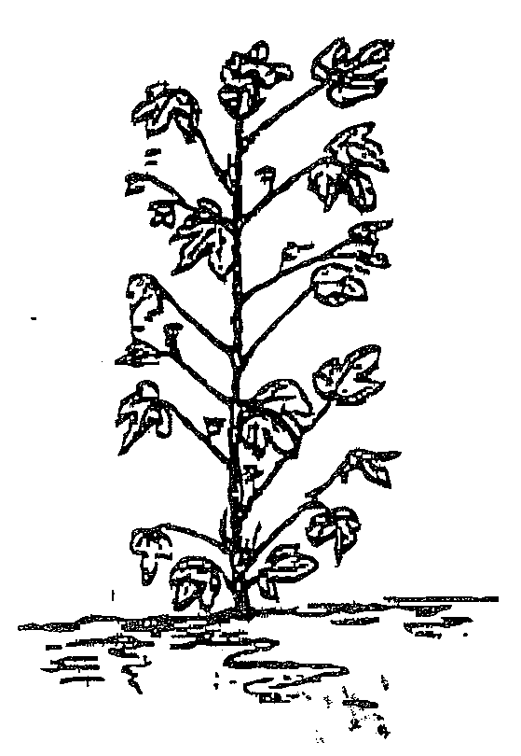 | 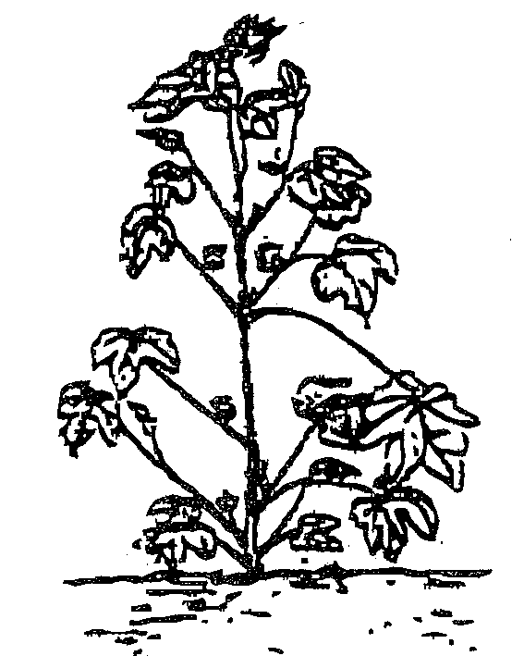 | 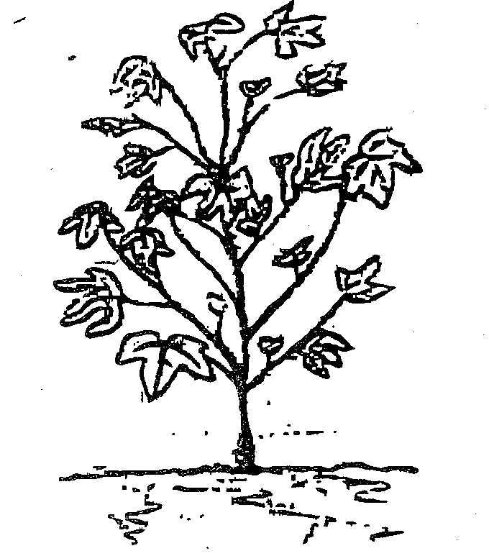
1 | 2 | 3
cilíndrica | cônica | arredondada

Característica 2. Planta: densidade de folhagem

As observações devem considerar a densidade de folhagem, conforme a descrição abaixo:
(3) esparsa: o caule, os ramos principais e o espaço entre as linhas são facilmente avistados mesmo após o fechamento das ruas.
(5) média: a folhagem dificulta, mas não impede a visualização do caule e ramos principais. O solo ainda é visualizado após o fechamento das ruas.
(7) densa: a folhagem impede a visualização do caule e dos ramos principais.

Característica 3. Planta: altura

As observações deverão ser realizadas a partir do nível do solo até o último nó ou ramo emitido pela planta, logo após a desfolha. Não deve ser utilizado regulador de crescimento.

Característica 5. Planta: glandulação

Deve-se considerar o tamanho e a intensidade de glândulas endócrinas nas folhas e no caule, conforme descrições abaixo:
(3) média: glândulas de tamanho médio, e em quantidade comparável à da espécie G. hirsutum L..
(5) alta: glândulas grandes, e em quantidade comparável à da espécie G. barbadense L.
Característica 6. Planta: comprimento do primeiro ramo frutífero

As observações devem ser realizadas a partir da inserção do fruto na primeira posição até a haste principal, do primeiro ramo frutífero.

Característica 7. Planta: tipo de floração
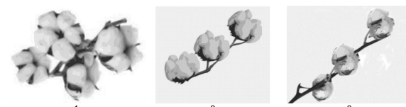
1 | 2 | 3
agrupada | semi-agrupada | não-agrupada

Característica 8. Planta: número de nós até o primeiro ramo frutífero

Para observação do número de nós, contar os nós acima da inserção cotiledonar, até o primeiro ramo frutífero onde se encontra a primeira flor ou fruto, que deve ser considerado mesmo na ausência do fruto (fruto abortado). Deve-se, também, desconsiderar os galhos vegetativos.

Característica 9. Haste: coloração

Deve-se observar a cor predominante das hastes, no terço médio da haste principal.

Característica 10. Haste: pubescência

As observações deverão ser realizadas no terço superior da haste, conforme figuras abaixo:

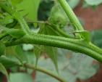 | 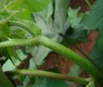 | 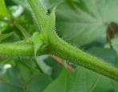 | 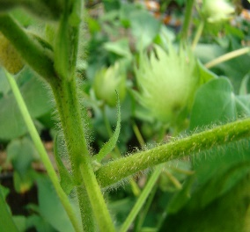 | 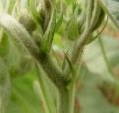
1 | 3 | 5 | 7 | 9
ausente ou muito fraca | fraca | média | forte | muito forte

Característica 11. Folha: forma
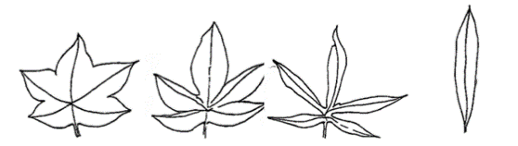
1 | 2 | 3 | 4
palmada | palmada a digitada | digitada | lanceolada

Característica 12. Folha: tamanho

As observações devem ser realizadas medindo-se o comprimento e a largura da folha do 5º nó, a partir do ápice, na haste principal.

Característica 13. Folha: número de lóbulos

As observações devem ser realizadas na folha do 5º nó, a partir do ápice, na haste principal.

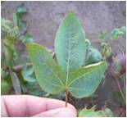 | 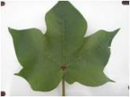
1 | 2 | 3
três | cinco | sete

Característica 14. Excluídas as cultivares com forma de folha lanceolada: Folha: profundidade do recorte
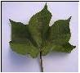 | 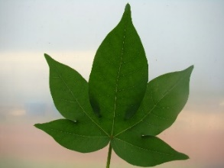 | 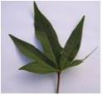 | 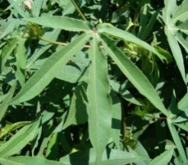
1 | 2 | 3 | 4
normal | medianamente recortada | okra | super okra

Característica 17. Somente para cultivares com nectários presentes. Folha: local de presença dos nectários
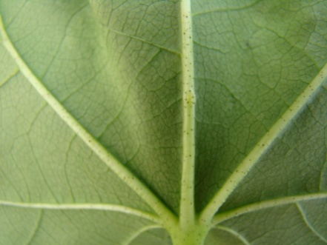 | 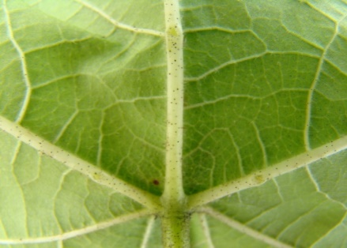
1 | 2
na nervura central | nas nervuras central e laterais

Característica 18. Folha: pubescência

As observações devem ser feitas na face abaxial da folha.
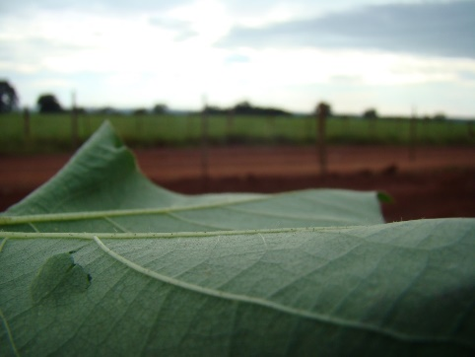 | 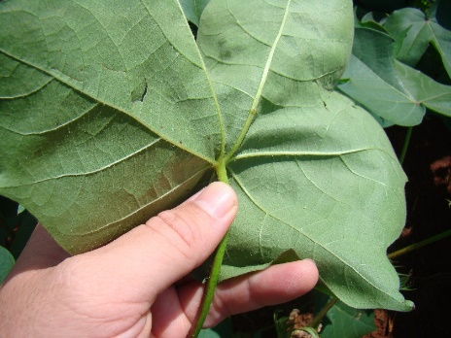 | 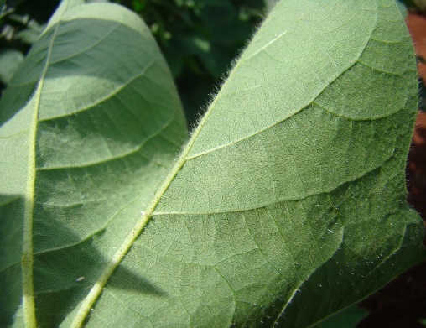
fraca  3 | média  5 | forte  7

Característica 19. Flor: número de dentes nas brácteas

As observações devem ser realizadas nas brácteas por ocasião da abertura da flor.

Característica 20. Flor: tamanho das brácteas

As observações devem ser realizadas no terço médio da planta, quando a cápsula estiver completamente desenvolvida (maçã verde).

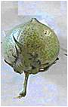 | 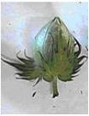 | 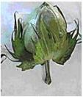
3 | 5 | 7
pequeno | médio | grande
Característica 21. Flor: forma das brácteas

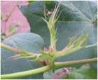 | 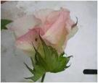
1 | 2
frego | normal

Característica 22. Flor: denteamento das brácteas
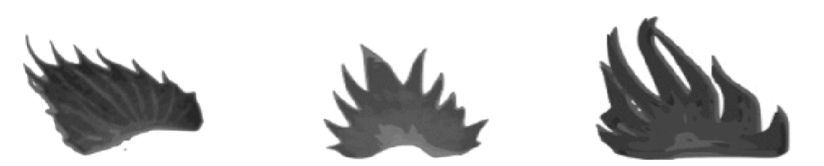
fraco  3 | médio  5 | forte  7

Característica 23. Flor: nectários da base das brácteas

As observações devem ser realizadas na inserção das brácteas no pedúnculo floral.
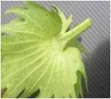 | 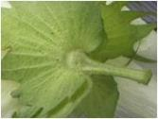 | 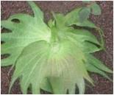
1 | 2 | 3
ausentes | incipientes | presentes

Característica 24. Flor: cor da corola
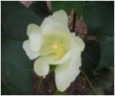 | 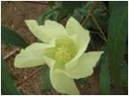 | 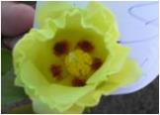
1 | 2
esbranquiçada | amarelada

Característica 26. Flor: mancha nas pétalas
1 | 2
ausente | presente

Característica 28. Flor: imbricação das pétalas
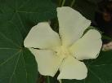 | 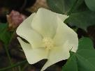 | 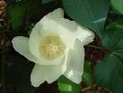
1 | 3 | 5
pouco imbricadas | imbricadas | muito imbricadas

Característica 29. Flor: posição do estigma em relação às anteras

As observações devem ser realizadas na primeira flor do primeiro ramo frutífero.

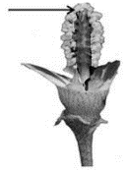 | 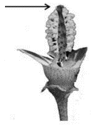 | 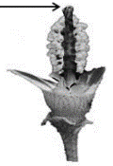
 | 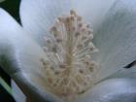 | 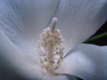 | 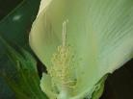
1 | 2 | 3 | 4
abaixo das anteras | no mesmo nível das anteras | acima das anteras | muito acima das anteras

Característica 30. Flor: comprimento dos filetes

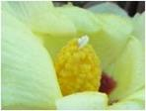 | 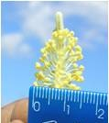
1 | 2 | 3
curto | médio | longo

Característica 31. Flor: cor do pólen

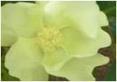 | 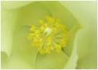 | 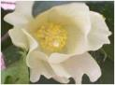
1 | 2 | 3
esbranquiçada | amarela média | amarela escura

Característica 34. Maçã: forma, em seção longitudinal
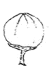 | 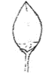 | 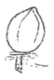 | 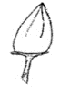 | 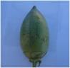
1 | 2 | 3 | 4 | 5
arredondado | elíptico | elíptico alargado (ex-cônico) | ovalado | alongado

Característica 35. Maçã: número de lóculos
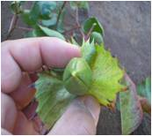 | 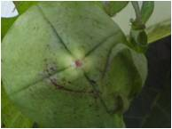 | 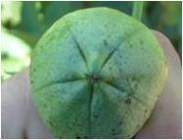
1 | 2 | 3
três | quatro | cinco

Característica 37. Maçã: proeminência da ponta
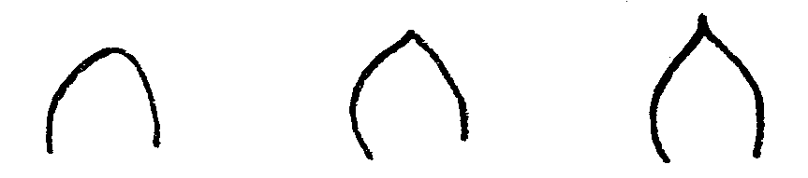
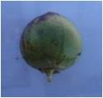 | 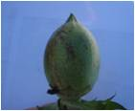 | 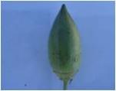
1 | 3 | 5
fraca | média | forte

Característica 38. Cápsula: retenção da pluma

As observações devem ser realizadas, depois da abertura completa do capulho, no terço inferior da planta. Não devem ser utilizados maturadores ou reguladores de crescimento.
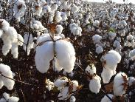 | 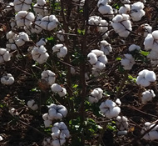 | 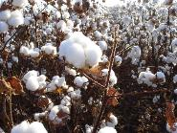
1 | 2 | 3
fraca | média | forte

Característica 39. Cápsula: grau de abertura

As observações devem ser realizadas em cápsulas do terço médio da planta.
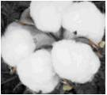 | 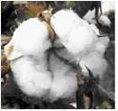 | 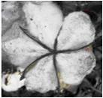
3 | 5 | 7
pequeno | médio | grande

Característica 44. Capulho: elongação da fibra

A elongação expressa a habilidade da fibra esticar antes de quebrar.

Característica 47. Capulho: conteúdo de linter

O línter deve ser separado das sementes. O conteúdo de línter é expresso como a porcentagem de línter em relação ao capulho.

Característica 48. Capulho: porcentagem de fibra

Pode-se usar como parâmetros de classificação:
- Baixo: até 39%
- Médio: 39,1 – 43%
- Alto: > 43%

Característica 49. Ciclo até a abertura do capulho

O ciclo até a abertura do capulho deve ser considerado quando 50% das plantas tem, ao menos, um capulho aberto.

Característica 50. Semente: tamanho

As observações deverão ser realizadas medindo-se o comprimento, a largura e a altura, com o uso de paquímetro (média de 20 sementes sem línter).

Característica 52. Semente: peso de 100 sementes

As observações deverão ser realizadas em sementes deslintadas.

IX.3. Tabela de estádios de crescimento (Meier, U., 1997)
Código Descrição
Estádio principal - 0: Germinação
…
Estádio principal - 6: Florescimento
60 Primeiras flores abertas
61 Início do florescimento (= 5–6 flores a cada 7.5 metros de parcela)
65 Florescimento pleno (11 flores ou mais, a cada 7.5 metros de parcela)
67 Final de florescimento (maioria das flores esmaecendo)
69 Fim do florescimento

Estádio principal - 7: Desenvolvimento de frutos e sementes
71 Cerca de 10% das maçãs atingiram seu tamanho final
72 Cerca de 20% das maçãs atingiram seu tamanho final
73 Cerca de 30% das maçãs atingiram seu tamanho final
74 Cerca de 40% das maçãs atingiram seu tamanho final
75 Cerca de 50% das maçãs atingiram seu tamanho final
76 Cerca de 60% das maçãs atingiram seu tamanho final
77 Cerca de 70% das maçãs atingiram seu tamanho final
78 Cerca de 80% das maçãs atingiram seu tamanho final
79 Cerca de 90% das maçãs atingiram seu tamanho final

Estádio principal - 8: Amadurecimento de frutos e sementes
80 Abertura das primeiras maçãs nos primeiros ramos frutíferos
81 Início da abertura das maçãs: cerca de 10% das maçãs abertas
82 Cerca de 20% das maçãs abertas
83 Cerca de 30% das maçãs abertas
84 Cerca de 40% das maçãs abertas
85 Cerca de 50% das maçãs abertas
86 Cerca de 60% das maçãs abertas
87 Cerca de 70% das maçãs abertas
88 Cerca de 80% das maçãs abertas
89 Cerca de 90% das maçãs abertas

Estádio principal - 9: Senescência
91 Cerca de 10% das flores descoloridas ou caídas
92 Cerca de 20% das flores descoloridas ou caídas
93 Cerca de 30% das flores descoloridas ou caídas
94 Cerca de 40% das flores descoloridas ou caídas
95 Cerca de 50% das flores descoloridas ou caídas
96 Cerca de 60% das flores descoloridas ou caídas
97 Acima do solo, partes de plantas mortas; planta dormente
99 Capulhos e sementes colhidas

X. TABELA DE MEDIDAS ABSOLUTAS PARA CARACTERÍSTICAS AVALIADAS PELOS MÉTODOS MI E MG
Médias observadas  Característica | Cultivar  Candidata | Cultivar | Cultivar
3. Planta: altura | cm | cm | cm
6. Planta: comprimento do primeiro ramo frutífero | cm | cm | cm
8. Planta: número de nós até o primeiro ramo frutífero | nº | nº | nº
12. Folha: tamanho (C x L) | cm | cm | cm
12. Folha: tamanho (C x L) | cm | cm | cm
33. Maçã: comprimento do pedúnculo | mm | mm | mm
42. Capulho: comprimento da fibra | mm | mm | mm
44. Capulho: elongação da fibra
45. Capulho: resistência das fibras à tração
46. Capulho: espessura da fibra (micronaire)
47. Capulho: conteúdo de línter | % | % | %
48. Capulho: porcentagem de fibra | % | % | %
49. Ciclo até a abertura do capulho | dias | dias | dias
50. Semente: tamanho (C x L x A) | mm | mm | mm
50. Semente: tamanho (C x L x A) | mm | mm | mm
50. Semente: tamanho (C x L x A) | mm | mm | mm
52. Semente: peso de 100 sementes | g | g | g
53. Ciclo até o florescimento | dias | dias | dias
54. Ciclo até a colheita | dias | dias | dias

XI. BIBLIOGRAFIA
1.União para Proteção das Obtenções Vegetais (UPOV), 2001, TG/88/6, Genebra, Suíça.

PUBLICADO NO DOU Nº 247, DE 31/12/2021, SEÇÃO 1, PÁGINAS 403 E 404.

